河北医科大学继续教育学院
关于校本部2021级学生进行毕业生图像信息采集的通知

校本部2021级各专业学生：
兹定于2023年5月28日（周日）8:00-10:30安排校本部2021级各专业学生进行毕业生电子图像信息采集（毕业用照片）。
采集方式：为切实保障毕业生信息安全，保护学生隐私，自2023年起学信网全面启用基于“采集码”的采集传输新模式。采集码是为每个学生提供的专属加密静态二维码，解码后可以得到图像采集环节需要的若干信息项。拍摄前必须提前下载采集码，获得方式附后。
采集地点：河北医科大学（石家庄市长安区中山东路361号）
特别提示：学生本人凭身份证和采集码进入校园。不参加信息采集的将无法正常注册学历信息，同学们应引起高度重视，提前调整好时间并相互告知，过时不再安排拍摄。
如确因特殊原因未能参加当天信息采集的，可持采集码按以下方式进行补拍，务于2023年9月30日之前完成。严禁对图像进行修图和美颜处理。纸质照片交回班主任保管。
A、石家庄补拍地址：石家庄市裕华区富强大街怀特商业街东91号新园摄影图片社（电话0311-85675761）
B、北京补拍地址：北京市西城区宣武门外大街甲1号环球财讯中心A座4层中国图片社 （宣武门十字路口西南角），地铁2号线D2出口或地铁4号线H出口出站，乘公交车宣武门站下车。联系电话：010-63076145
C、登录大学生图像信息采集网http://www.xinhuacu.com，按照要求进行照片及信息的上传。

2023年5月8日
采集码的获得：

一、学信网学信档案（手机端和pc端流程一致）
1.登录学信网学信档案
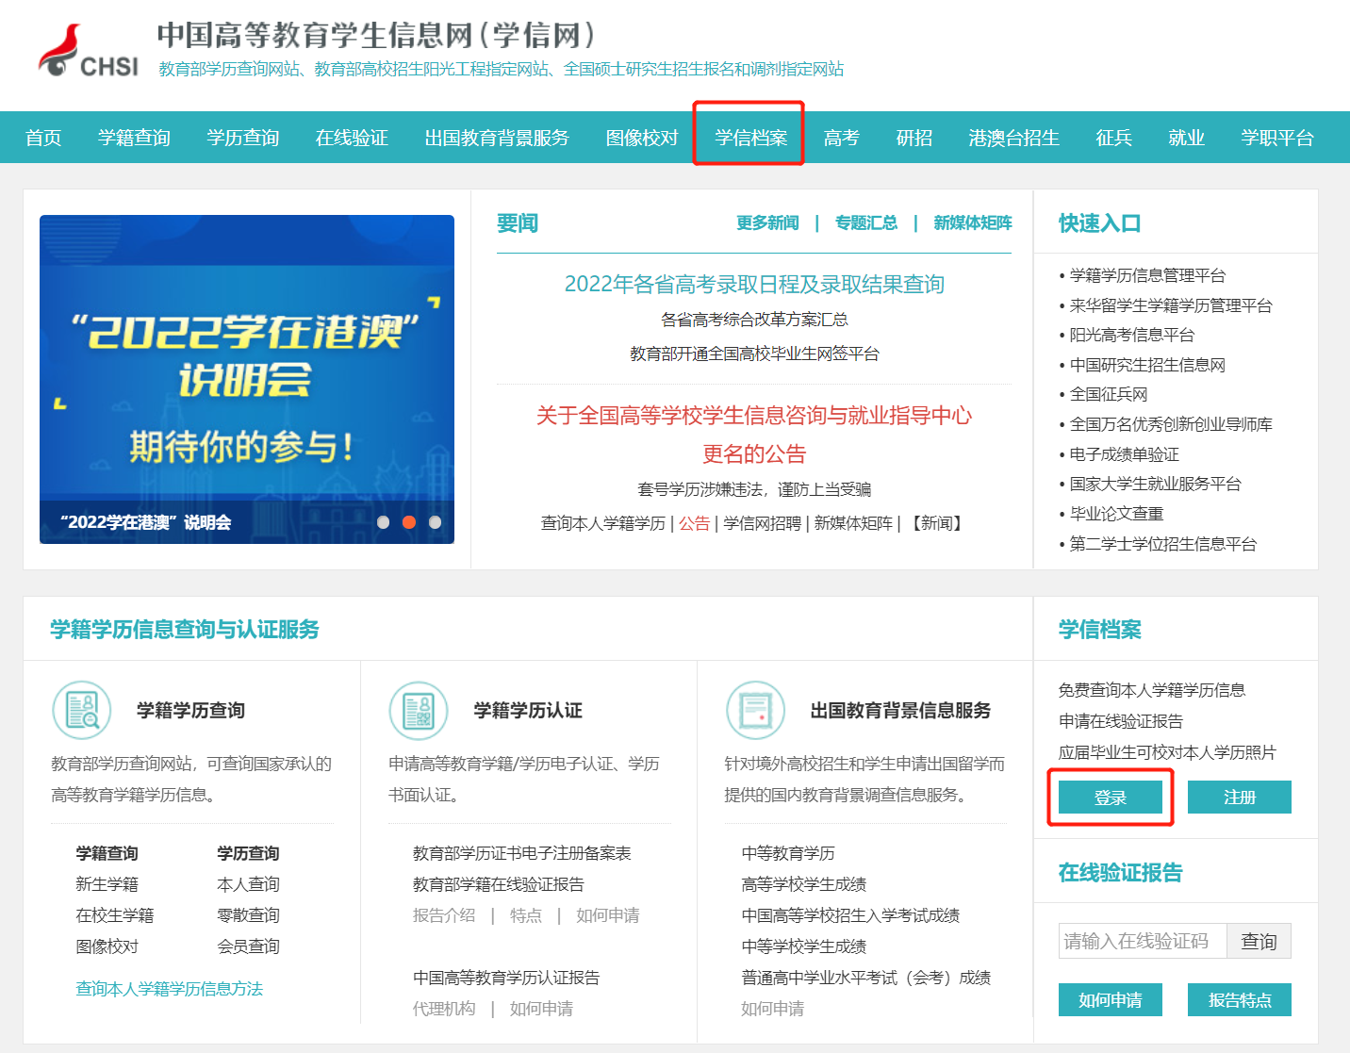
2.查看本人学籍信息
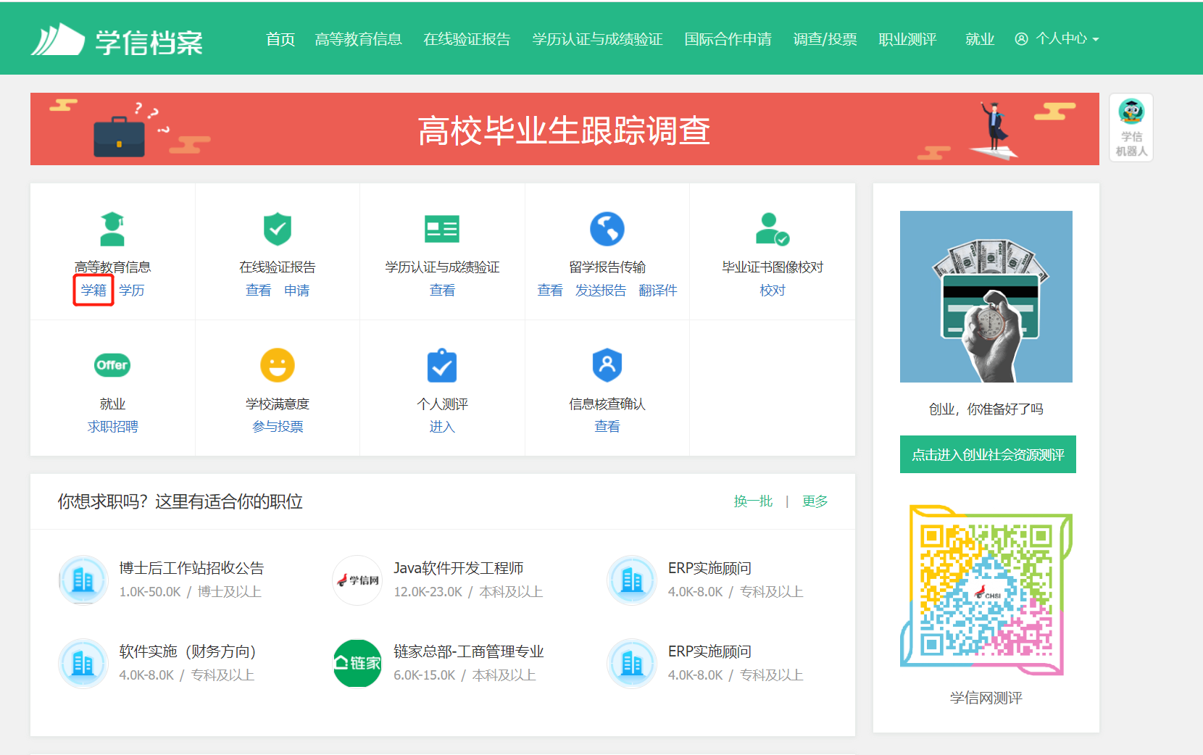
3.选择学籍，查看对应采集码
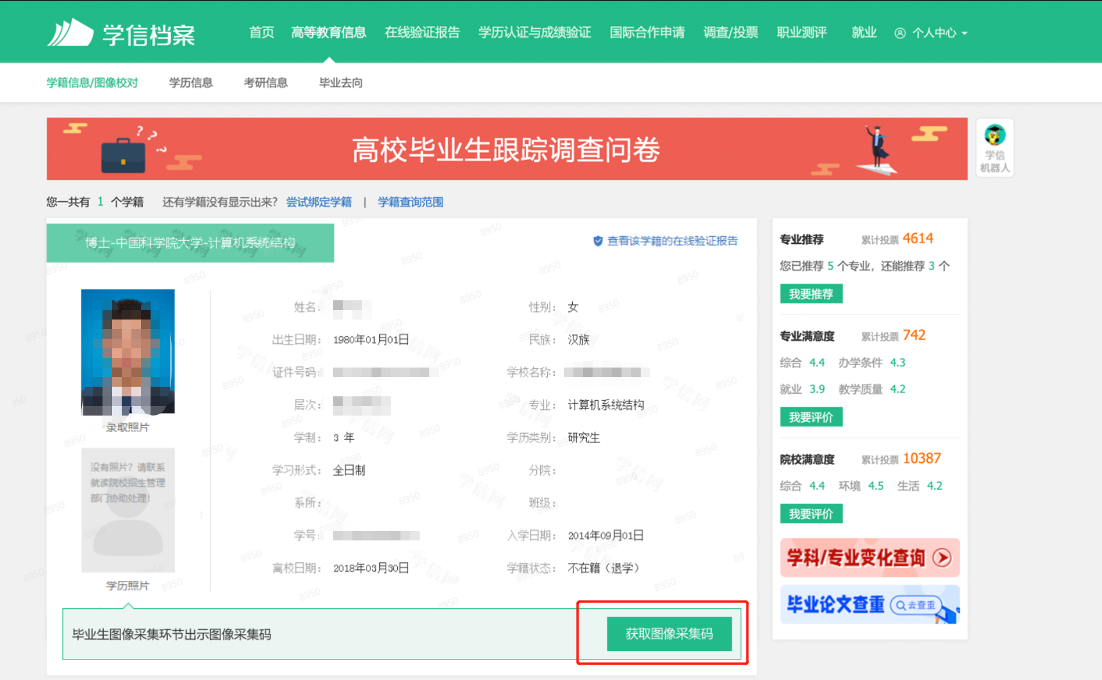
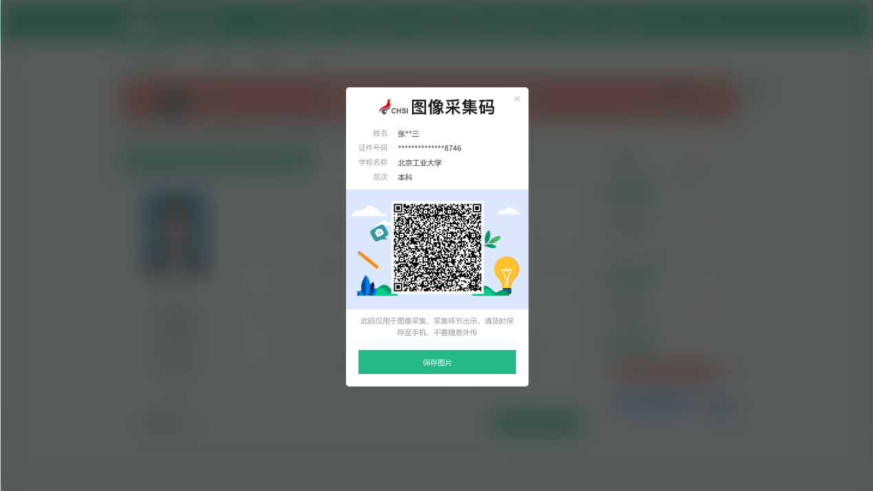

二、“学信网”微信公众号
1.关注学信网公众号，绑定学信网账号，点击“学信账号”，查看学籍学历信息
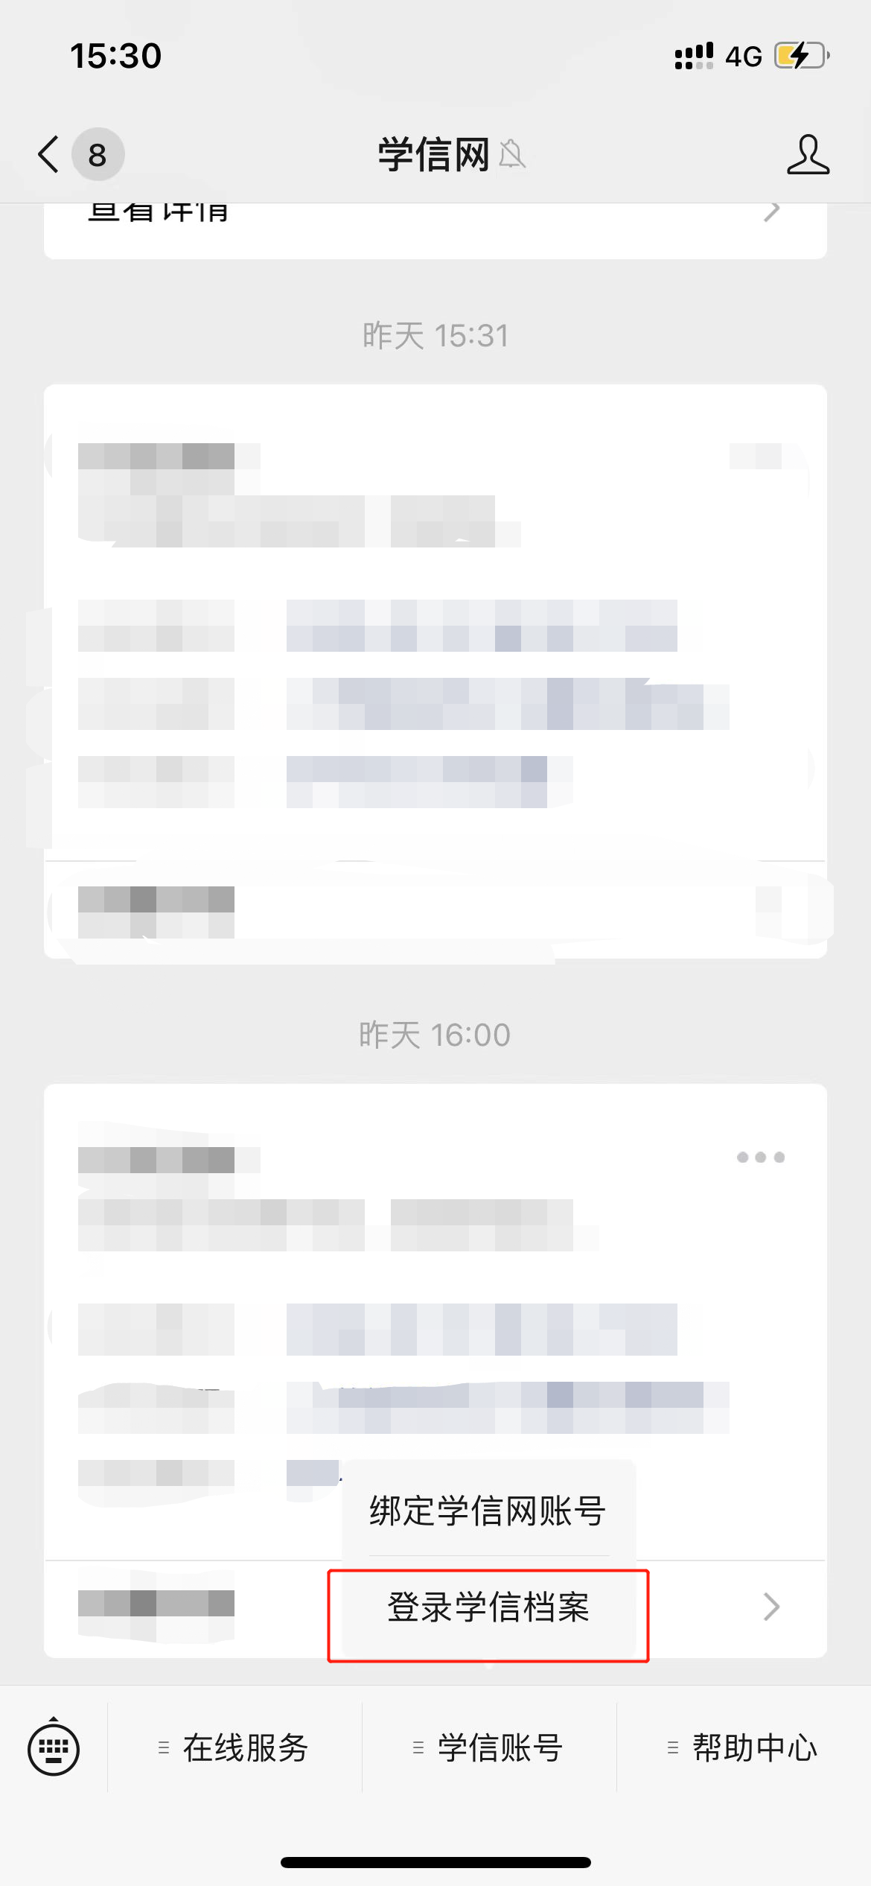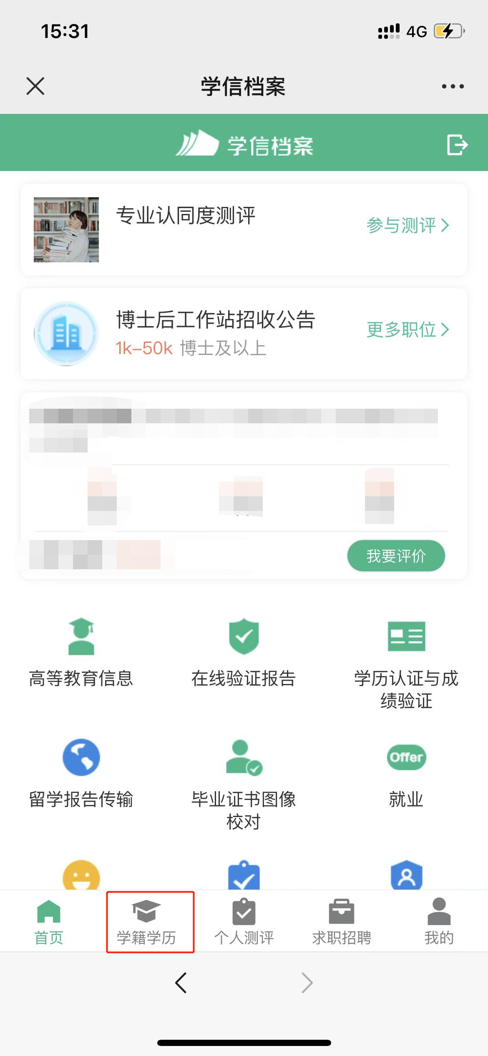
2.选择学籍，查看对应采集码
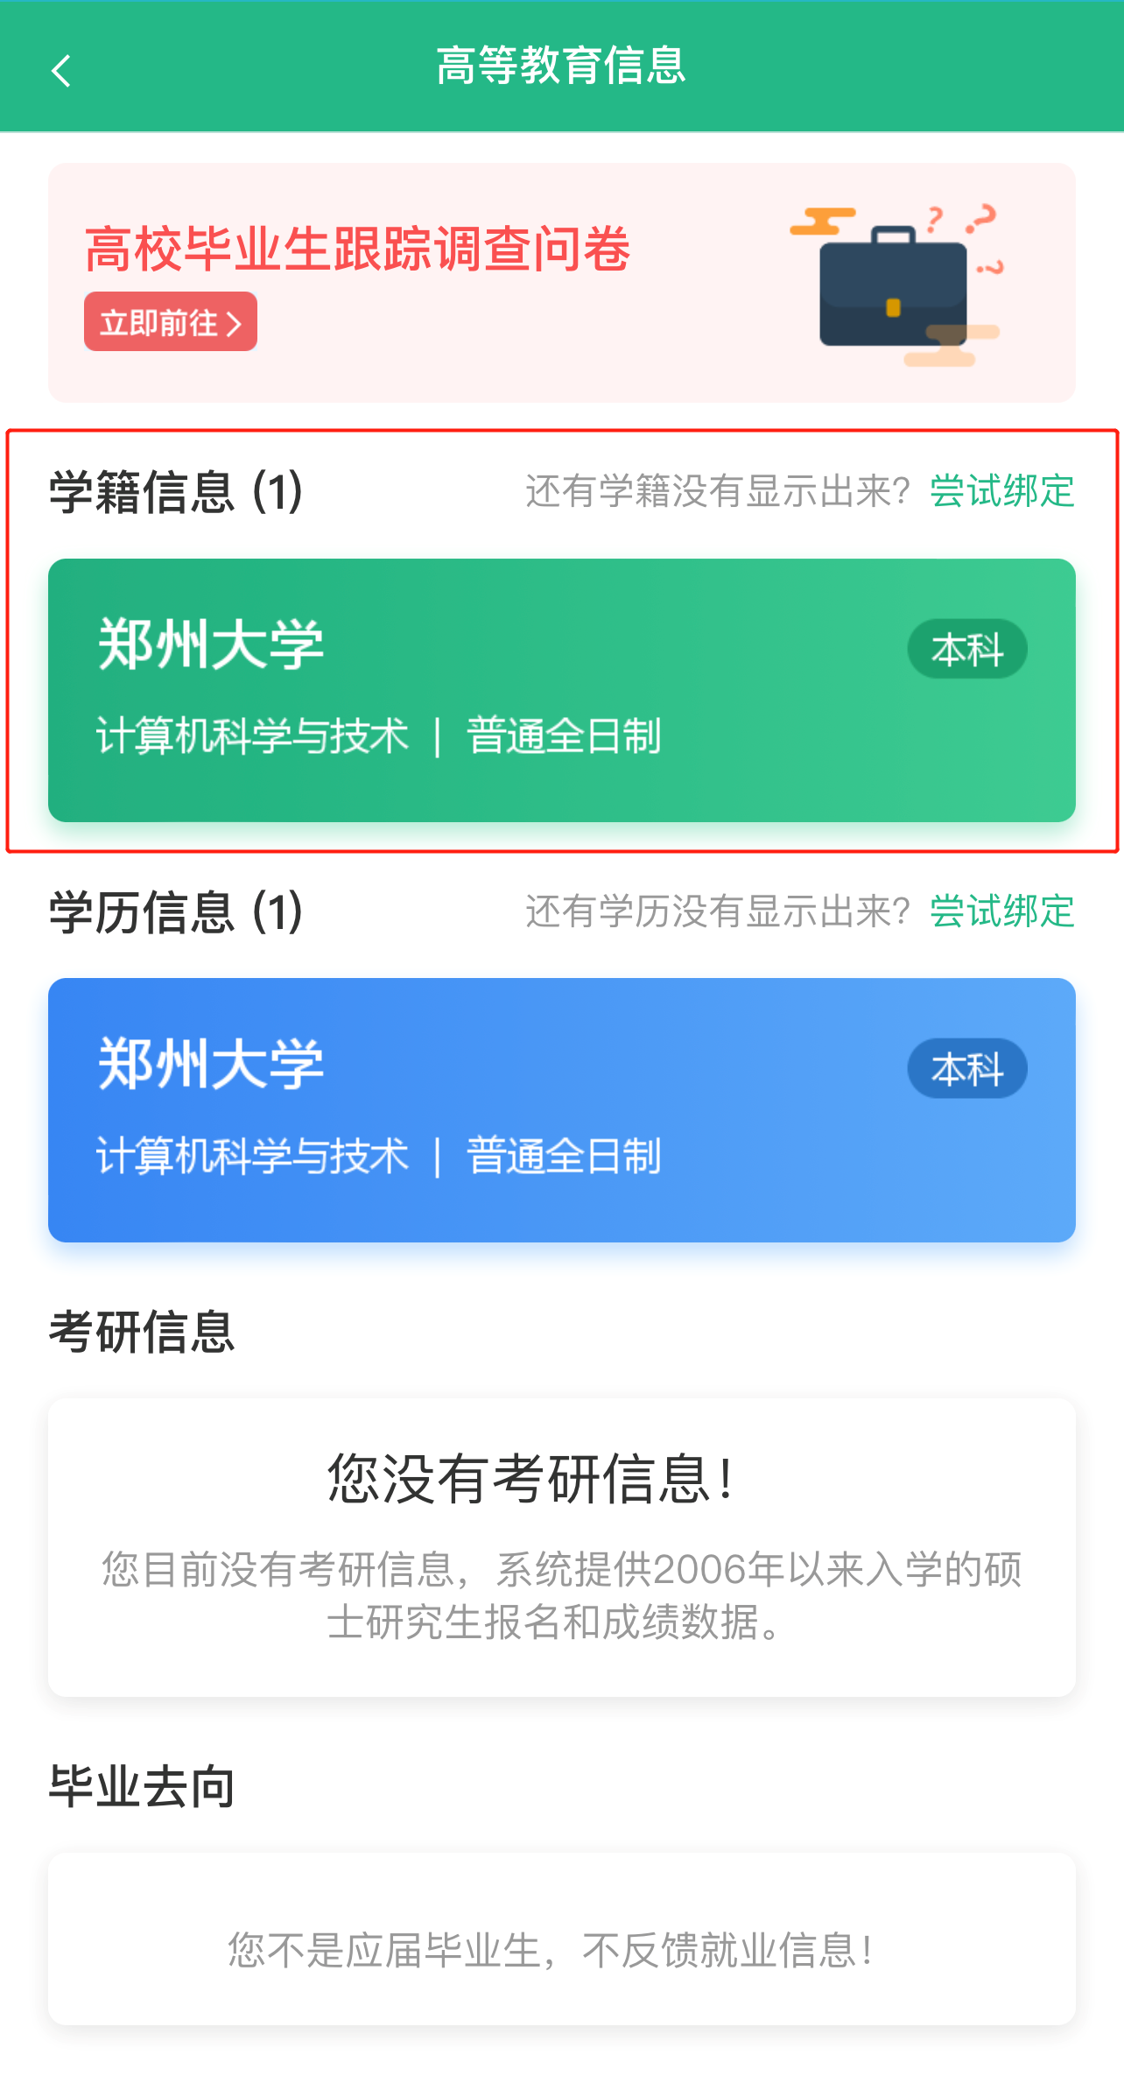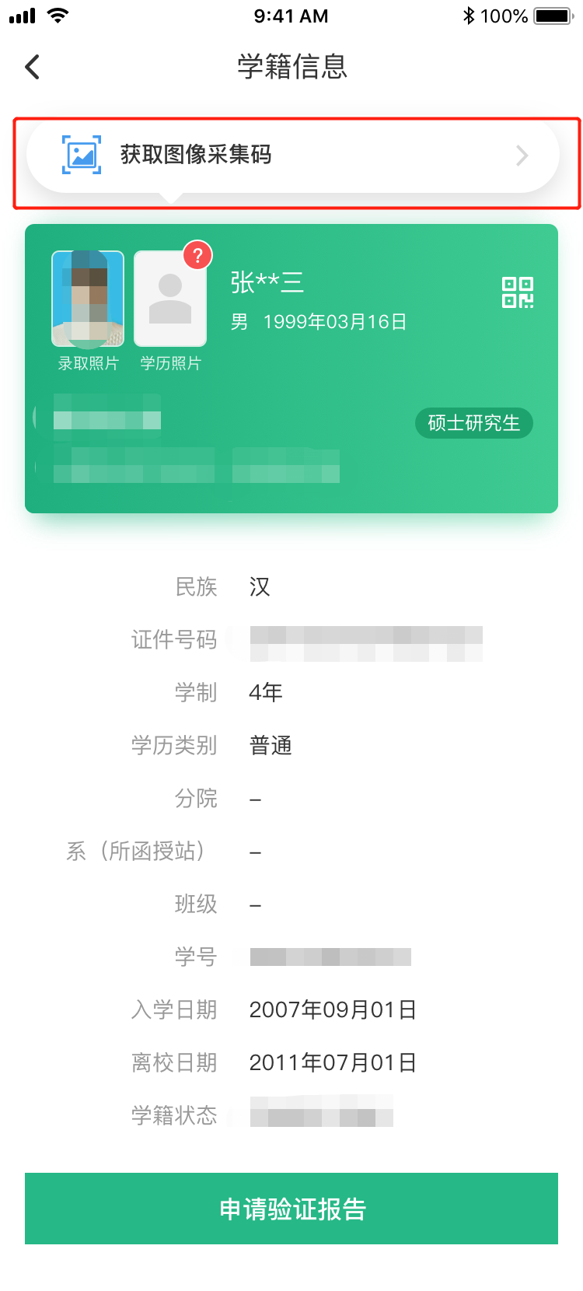
三、学信网APP
1.登录学信网APP，点击“学籍查询”，查看学籍学历信息
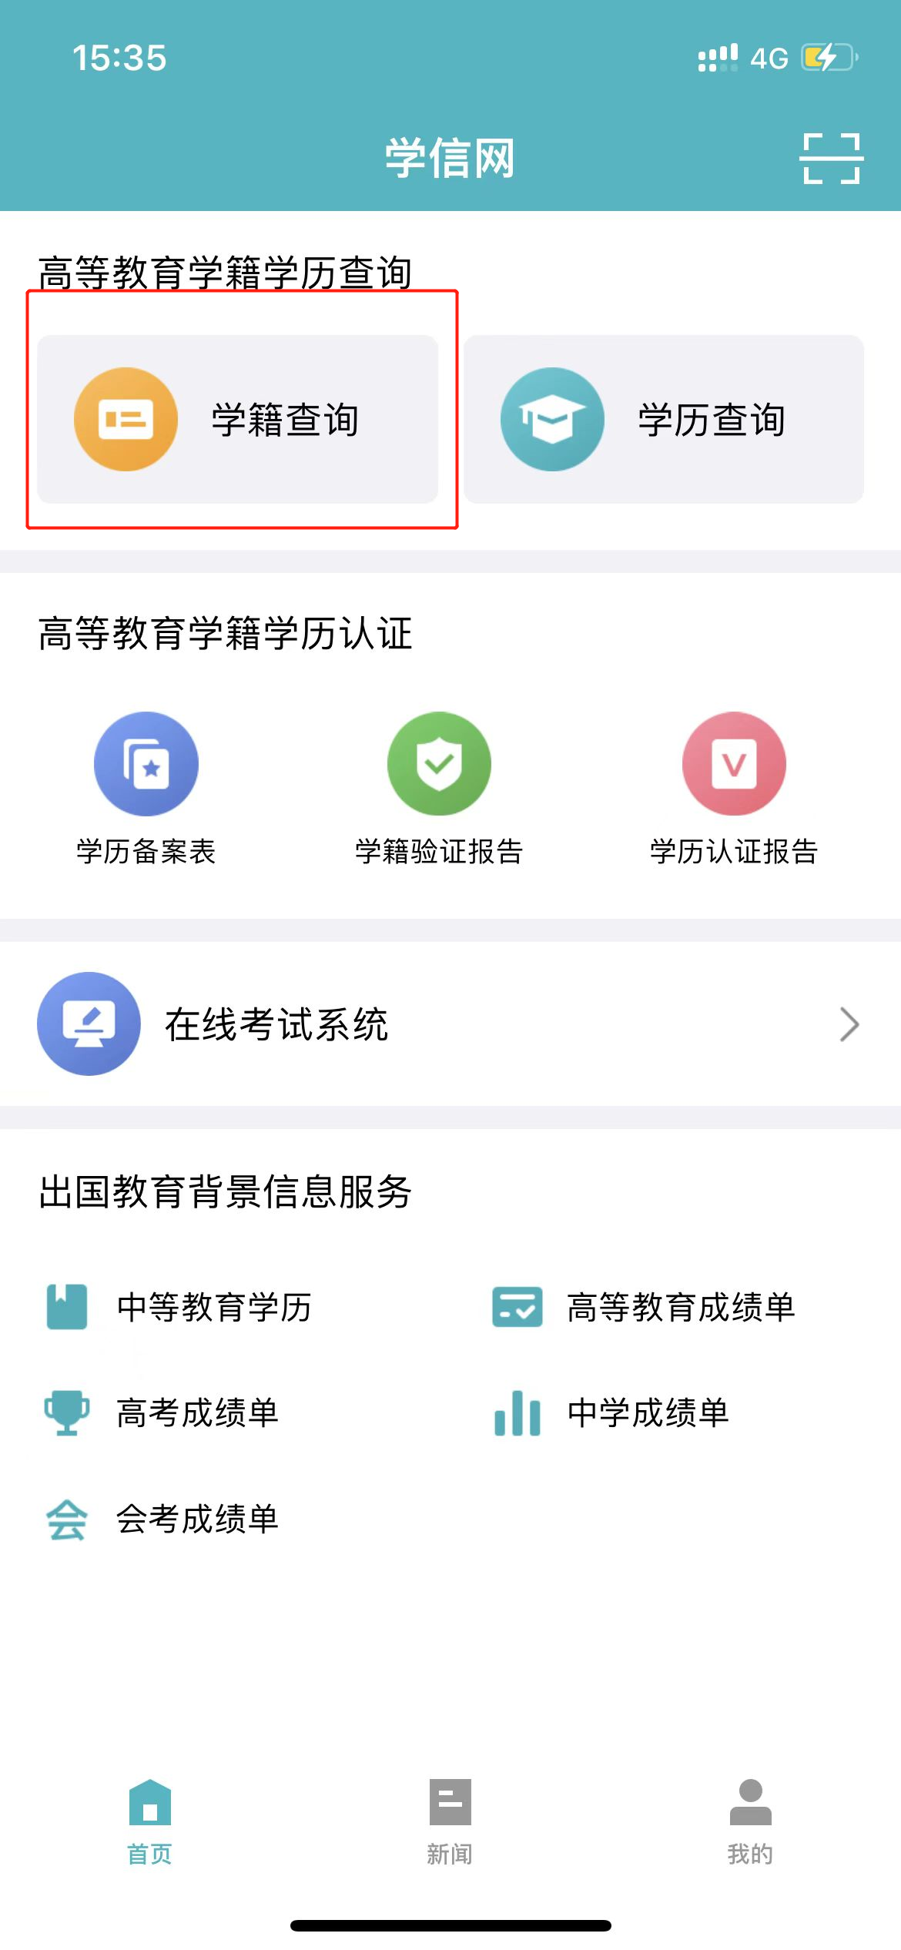
2.选择学籍，查看对应采集码

